V3 – Freisetzung von Kohlenstoffdioxid aus Salzen
In diesem Versuch geht es um die Reaktion von Essigessenz mit Natron. Dieser einfache Schulversuch bietet sich als Einstieg in die Säure-Base-Chemie und benötigt keine Vorkenntnisse zu diesem Thema.

Gefahrenstoffe
Essigessenz |  |  | H: - |  |  | P: -
Natron |  |  | H: - |  |  | P: -
Kohlenstoffdioxid |  |  | H: - |  |  | P: -

Materialien: Becherglas, Teelicht, Pipette
Chemikalien: Essigessenz, Natron
Durchführung: Natron wird in ein Becherglas gegeben, sodass es gerade so den kompletten Boden des Glases bedeckt. Ein Teelicht wird in die Mitte des Glases gestellt und entzündet. Mit einer Pipette wird rund um die Kerze Essigessenz auf das Natron getropft und beobachtet.
Beobachtung: Es ist eine Gasentwicklung zu beobachten. Nach einigen Sekunden erlischt die Kerze.
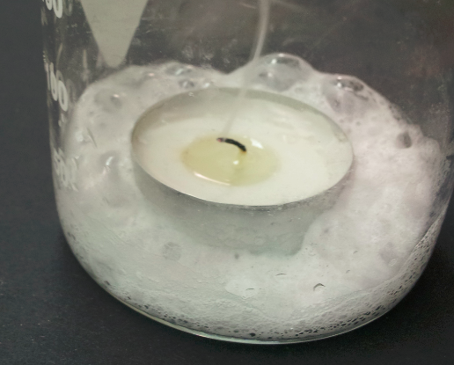
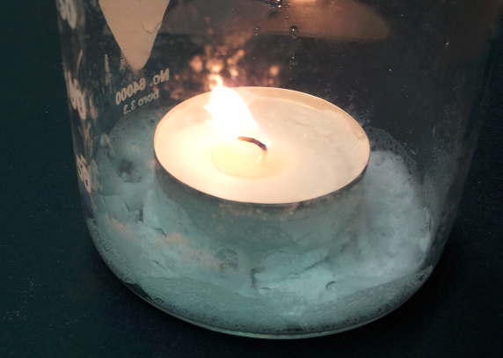
Abbildung 4 - Versuchsaufbau. Links: vor der Zugabe von Essigessenz. rechts: nach der Zugabe

Deutung: Bei der Reaktion von Natron mit Essigessenz wird das Gas Kohlenstoffdioxid frei. Nach einiger Zeit wird die Kerze somit erstickt, da Kohlenstoffdioxid den vorhandenen Sauerstoff aufgrund seiner höheren Dichte verdrängt.
Reaktionsgleichung:
NaHCO_{3(s)} + CH₃COOH_{(aq)} ⇀ CH₃COONa_{(aq)} + H₂O_{(l)} + CO_{2(g)}
Entsorgung: Die Entsorgung erfolgt über den Feststoffabfall.
Literatur: Der Versuch ist aus eigenen Überlegungen entstanden.
Unterrichtsanschlüsse Im Zusammenhang mit diesem Versuch kann die Wirkungsweise von Medikamenten gegen Sodbrennen (AB) behandelt werden. Insgesamt ist dieser Versuch als Einstieg in die Säure-Base Chemie gedacht. Im weiteren Verlauf einer Unterrichtseinheit können pH-Werte oder Säurestärken besprochen werden.

